NIM : A11.2021.13495

Nama : Nida Aulia Karima

Kelas : 4320

**Penugasan Materi 03**

Kasus - Menerapkan Data Definition Language (DDL)

1. Buat database dengan nama daerah

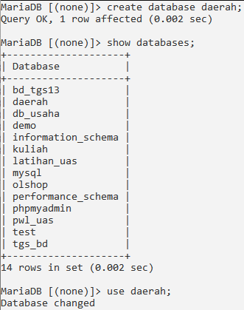Jawab :

1. Tampilkan database yang telah dibuat

Jawab : 

1. Gunakan database daerah

Jawab :

1. Buat 3 (tiga) table yaitu provinsi, kab_kota, dan kecamatan. Sesuaikan tipe data

berdasarkan skema diagram di atas.

Jawab : 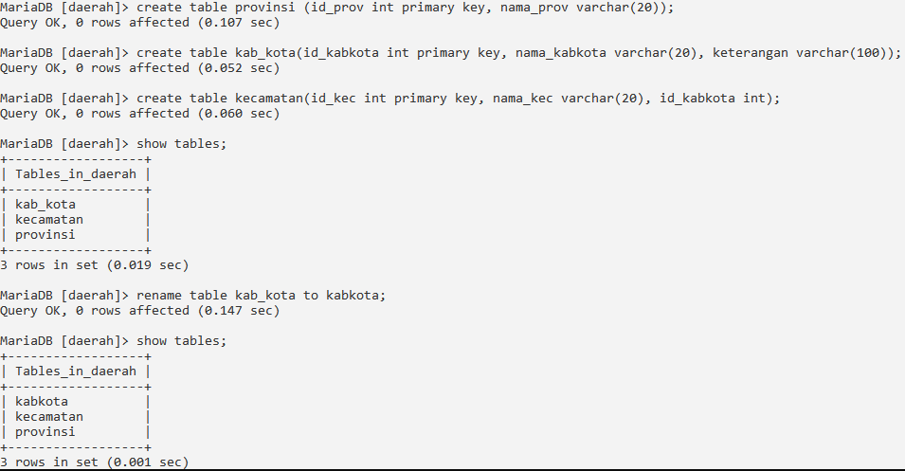

1. Ubahlah nama (rename) table kab_kota menjadi kabkota

Jawab :



1. Tampilkan table yang telah dibuat

Jawab :



1. Tambahkan kolom id_prov bertipe int

Jawab :

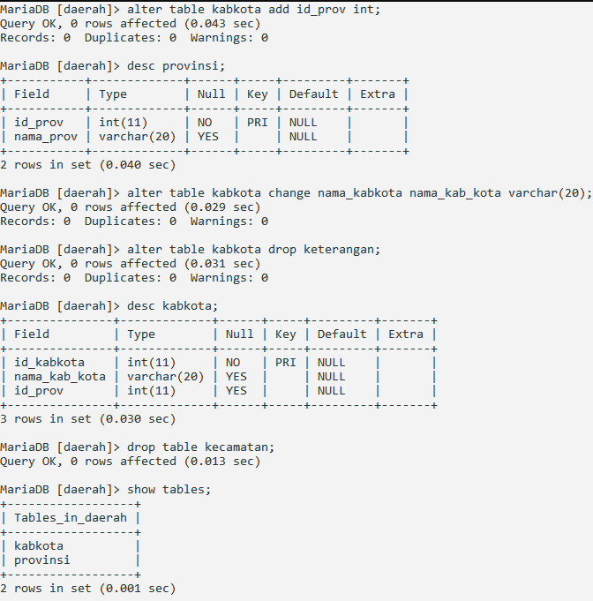

1. Tampilkan struktur table provinsi

Jawab :



1. Ubahlah kolom nama_kabkota menjadi nama_kab_kota bertipe data yang sama

Jawab :



1. Hapus kolom keterangan pada table kabkota

Jawab :



1. Tampilkan struktur table kabkota

Jawab :



1. Hapus table kecamatan

Jawab :



1. Tampilkan table yang tersedia

Jawab :

